Donner du sens aux nombres et aux opérations
Apprentissages numériques
et résolution de problèmes

Les fils numériques

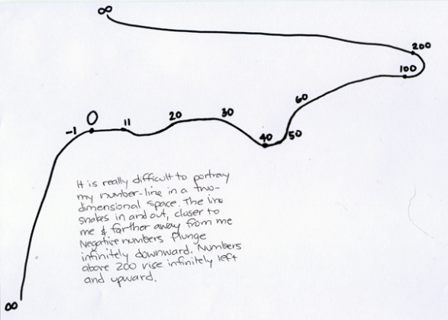
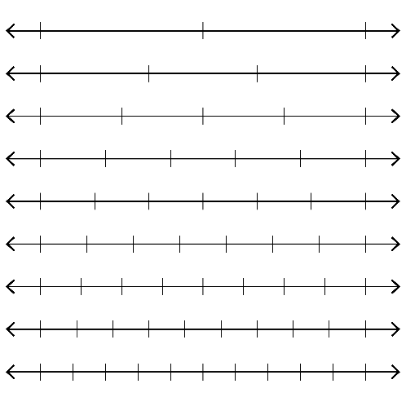

Hatier Ermel, CM1-Cycle 3, 2005, p 140 à 144
Apprentissages numériques et résolution de problèmes - CM1 - Cycle 3

Les fils numériques

> DESCRIPTION RAPIDE
Il s'agit d'utiliser la droite numérique pour représenter une suite de nombres.

> OBJECTIFS SPÉCIFIQUES
- Savoir situer les nombres par rapport aux multiples de 10, 100, 1 000.
- Savoir dire si un nombre appartient à un intervalle ou savoir trouver des intervalles dans lesquels se situe un nombre donné.
- Savoir choisir une graduation permettant de placer une suite donnée de nombres.

Remarques
La droite qui sera souvent utile au CM et dans les classes supérieures est la droite graduée avec des intervalles réguliers; elle doit permettre de traduire grosso modo la plus ou moins grande proximité des nombres même s'il n'est pas toujours facile de représenter sur un même dessin l'ordre des nombres et l'écart qui les sépare.
Ainsi sur une droite graduée de 100 en 100 à partir de 0, il est possible de placer 20-80-110-213; l'ordre des nombres est facilement représentable. En revanche la distance qui les sépare est assez arbitraire dans la représentation. C'est ce qu'on souhaite faire sentir aux élèves à travers les activités proposées en phases 2 et 3.
Par ailleurs, nous avons choisi d'utiliser le vocable «fil numérique» qui nous évite celui de « droite numérique» et permet donc davantage de fantaisie quant à la forme.

DÉROULEMENT

• Première phase

Graduations

Les exercices individuels proposés au cours de cette phase sont conçus pour entraîner les élèves à une maîtrise de plus en plus grande de l'outil graduation et des encadrements des nombres.

Exercice 1

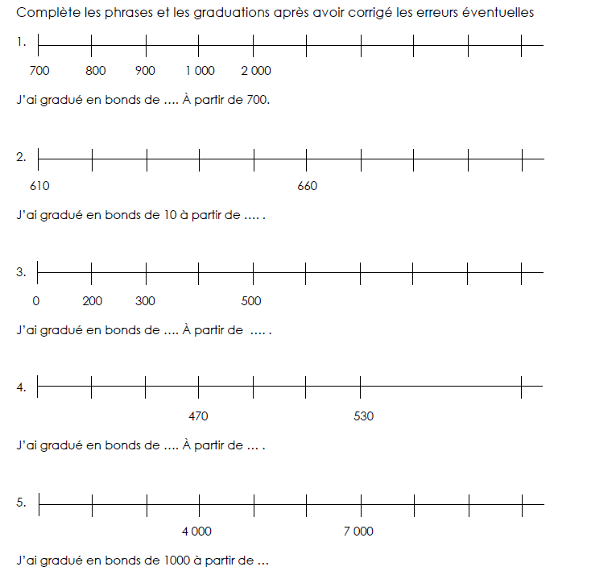
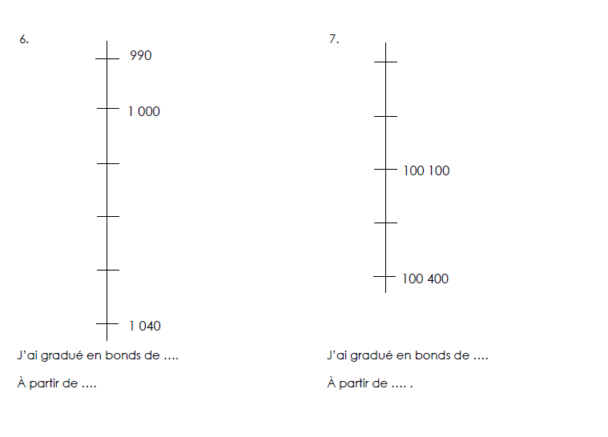

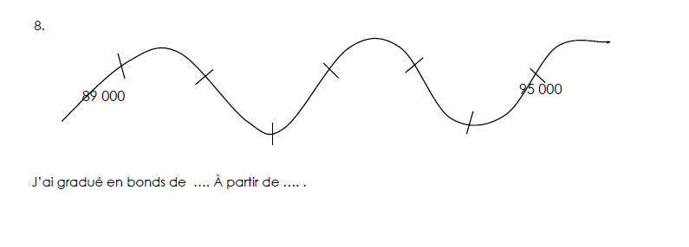
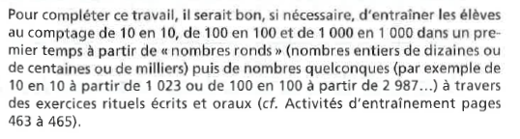

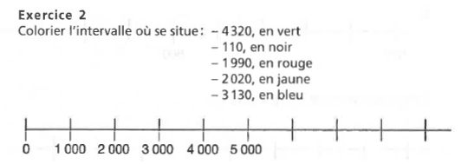

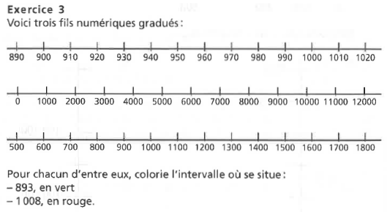

• Deuxième phase

Graduations et suite de nombres

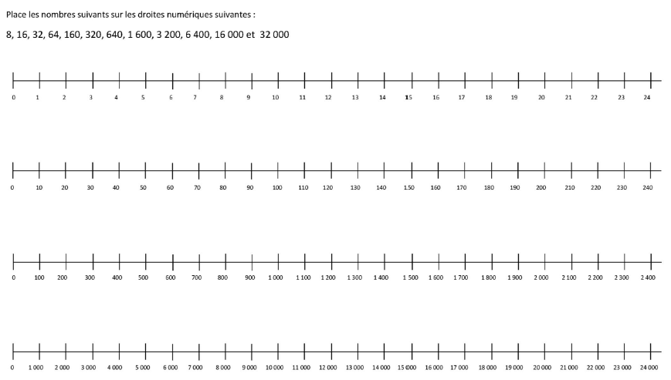

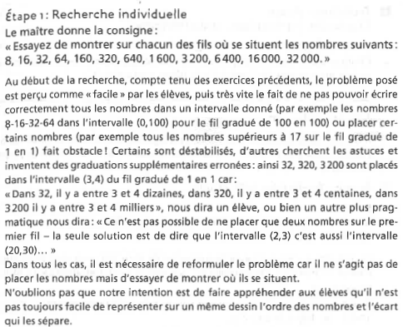

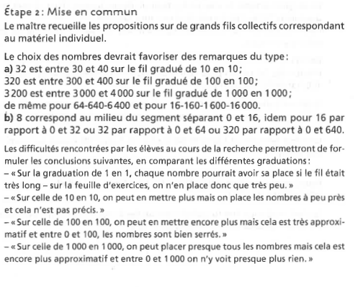

• Troisième phase

Choix de graduations et de l’origine

